Scilla e Cariddi
Scilla era un orribile mostro che viveva nello stretto di Messina. In origine era una bellissima ninfa che amava passeggiare lungo le spiagge dell’antica Messina, ed era tanto bella quanto vanitosa. Non c’era corteggiatore che destasse il suo interesse, rifiutò anche Glauco, dio del mare per metà pesce. Glauco, perdutamente innamorato di lei, chiese alla Maga Circe un filtro d’amore. La maga, però, a sua volta gelosa delle attenzioni che Glauco aveva nei confronti della ninfa, invece di consegnargli una pozione d’amore versò nell’acqua in cui la ninfa era solita fare il bagno, una pozione che la trasformo in un orribile mostro con dodici piedi, un corpo enorme, sei colli lunghissimi e su ognuno c’era una testa ripugnante con tre fila di denti numerosi e fitti. Scilla era così inorridita del suo aspetto che andò a nascondersi nella cavità di uno scoglio, da cui uscivano solo le teste. I suoi denti erano “pieni di morte”, non risparmiava infatti foche, delfini mostri e soprattutto i marinai che si avvicinavano con le loro navi. Abbaiava come un cucciolo, quindi ancora più grande era l’orrore quando invece mostrava il suo orribile aspetto.
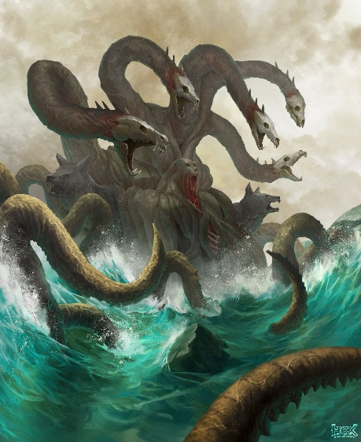

Cariddi era un orribile mostro marino. Era figlia di Poseidone e di Gea ed era sempre affamata. Un giorno rubò ad Ercole dei buoi dal suo gregge per mangiarli. Ercole, allora, chiese a Zeus di punirla per la sua ingordigia. Il Dio le scaglio contro un fulmine trasformandola in un mostro, condannato a ingoiare tre volte al giorno grandi quantità di acqua dal mare per poi sputarla con violenza creando dei vortici che inghiottivano tutte le navi di passaggio. La sua grotta era di fronte allo scoglio dove si nascondeva Scilla

